借贷类型
6类个人借贷账户
非循环贷账户（D1）：用于描述非循环贷款、融资租赁业务，以及部分证券类业务等。
循环贷账户（R1）：用于描述循环额度下还款统一管理（即每月根据当前累计借款余额计算出一个还款金额通知借款人、借款人统一归还）的贷款，也可用于汇总报送循环授信额度下逐笔管理的所有贷款。
贷记卡账户（R2）：用于描述借款人使用贷记卡类产品的透支及还款行为。
准贷记卡账户（R3）：用于描述借款人使用准贷记卡类产品的透支及还款行为。
循环额度下分账户（R4）：用于描述循环授信额度下逐笔管理（即需要针对每一笔借款分开归还）的贷款。
催收账户（C1）：用于描述剩余本息均处于催收状态（即债权人要求债务人尽快归还全部借款）的借款。

贷记卡
贷记卡又称信用卡，是指银行发行的、并给予持卡人一定信用额度、持卡人可在信用额度内先消费后还款的银行卡。其形式是一张正面印有发卡银行名称、有效期、号码、持卡人姓名等内容，背面有磁条、签名条的卡片。

准贷记卡
准贷记卡（SemiCreditCard或Quasi-credit card ）：传统意义上的准贷记卡，是指持卡人须先按发卡银行要求交存一定金额的备用金，当备用金帐户余额不足支付时，可在发卡银行规定的信用额度内透支的信用卡，但透支的部分自透支当天起计收利息，不享受免息期。

循环贷
循环贷是指客户将商品住房抵押给银行，可获得一定的贷款额度，在房产抵押期限内客户可分次提款、循环使用。

非循环贷
非循环贷是指无法循环使用，款项批下来，客户使用完就没有了，不可反复支用，若想继续借款，只能到期后还完款，重新进行申请的贷款。

流贷
流贷就是流动资金贷款，它既有抵押形式的流贷，也有信用形式的流贷。看信用，看企业经营的好坏，现金流是否稳定，也就是企业销售是否顺畅 。当一个企业经营的好，现金流稳定，那么虽然没有抵押，但是依然能保证按时还款。有现金流贷款的话，可以解决很多中小企业贷款难的问题，因为大多数这类企业是没有太多抵押物去申请贷款的。
种类
1、临时流动资金贷款：解决企业临时性进货的资金需求和弥补其他支付性资金需求；
2、短期流动资金贷款（一年以内）：用于企业正常生产经营周转资金不足；
3、中期流动资金贷款（一到两年）：满足企业正常生产经营中经常占用资金的需求。

助贷和联合贷
既然常常讲助贷跟联合贷款，那从目前的的业务来讲，助贷跟联合贷款的区别点在哪？其实从上面第一点都可以看出来，他们最重要的区别在于助贷方是否有参与出资。助贷业务中，助贷平台一般不提供出资。助贷也是资金方和助贷平台为目标客户提供贷款服务的合作方式。这些助贷平台主要做的内容有：1.助贷平台帮助借款客户从多个金融机构中找到符合客户风险特征的资金2.助贷平台帮助金融机构寻找客户发放贷款，并收取服务费。
那联合贷款跟助贷的区别，也就是出资比例的问题。如果助贷平台再推荐用户的基础上，拥有贷款资金、与金融机构按比例共同提供贷款，则叫联合贷款；目前市面主流的联合贷款模式是“银行+小额贷款公司”模式，由一家银行与一家金融科技公司（一般持有小贷牌照）共同放款。

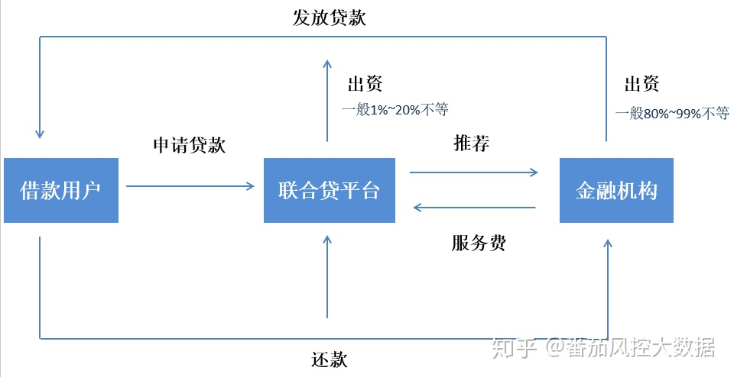

原始债权人是指在与原始债权人签订的债权债务合同中享有债权的一方，如抵押贷款的发放银行。在资产证券化过程中，原始债权人是发起人。
在生活中有很多人都分不清楚债权人和债务人，那么什么叫债权人呢？债权本质上是对特定人的请求权，区别于本质上为对物的支配权的物权。拥有债权的"人"(这个人可以是个人,也可以是企业如:银行等)就是债权人. 假设你为了借款,将房屋抵押给了他人(这个人就是债权人)作为担保物,如果你无法归还上述借款,债权人不能够直接拥有你的担保物,只能够通过司法程序对担保物进行拍卖,拍卖所得中也只能够拿走当初借款的金额(包括利息),多余部分要归还给借款人(即借债人)。

贷款计算
等额本息
1、等额本息:本金➕利息，每月归还
算法:本金✖️利息➕本金➗月数=每月还款
比如你在银行贷了10万元，月息5厘，年限1年，那么你每月还款金额为:
100000✖️0.005➕100000➗12=8833.33元

先息后本
2、先息后本:每月先还利息 到期归还本金
先息后本的算法很简单
比如你在银行贷款了10万，月息6厘，年限1年，那么你每月还款金额为:
100000✖️0.006=600
每月还款600元利息 ，第12个月还款10万本金➕600元利息

后息后本
3、后息后本:年限到期后归还利息➕本金
算法：本金✖️利息✖️月数➕本金＝到期应还
比如你在银行贷款了10万，月息7厘，年限1年，那么到期后应还金额为:
100000✖️0.007✖️12➕100000=108400元

等额本息和等额本金的区别
等额本息：每月的还款额相同，从本质上来说是本金所占比例逐月递增，利息所占比例逐月递减


等额本金：每月需还本金一样，利息逐渐递减


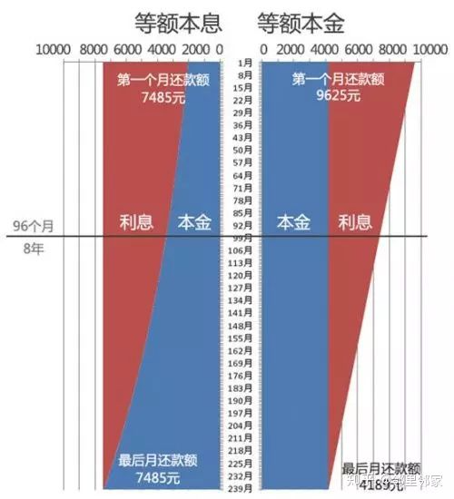

法律相关
判决书
判决书，法律术语，是指法院根据判决写成的文书。是法律界常用的一种应用写作文体，包括民事判决书、刑事判决书、行政判决书和刑事附带民事判决书。
最高人民法院发布新规：法院生效的判决书从2014年1月1日起在互联网全面公布，除涉及国家机密、个人隐私、未成年犯罪以及不宜“晒”的4类判决书外，公众均可随时查阅。

裁定书
裁定书是审判机关为处理诉讼程序问题或部分实体问题而依法制作的诉讼文书。在我国，依法准许上诉、抗诉的裁定，应当制作裁定书。二审的裁定一般也要制作裁定书。裁定书的主要内容包括：裁定的事项、理由及其他应予裁明的事宜。
裁定书的格式、写法、署名等与判决书基本相同。民事裁定书，即人民法院在审理民事案件和执行民事判决的过程中，为保障诉讼的顺利进行，就程序问题作出的书面处理决定，是应用写作中常见的一种文体。

其它
人行报告
人民银行征信报告

反担保
反担保（fǎn dān bǎo）又可称为求偿担保、偿还约定书或反保证书，是指为保障债务人之外的担保人将来承担担保责任后对债务人的追偿权的实现而设定的担保。
反担保目的是确保第三人追偿权的实现。我国《担保法》第4条规定：“第三人为债务人向债权人提供担保时，可以要求债务人提供反担保。反担保适用本法担保的规定。”
举例子：A向C借钱，B为A做担保，B可以要求A提供反担保。
背书=做担保。

代位求偿
指的是指保险人代替被保险人遭遇的损失而行使赔偿权力向责任赔偿方要求索赔。代位求偿的根本是债主体的更替。

对公贷款
对公贷款又称银行对公业务。
银行对公业务包括企业电子银行、单位存款业务、信贷业务、机构业务、国际业务、委托性住房金融、资金清算、中间业务、资产推介、基金托管等等，通俗点说就是“对单位的业务”。
银行内部最基本的部门就是储蓄、会计和信贷。会计可以说是信贷的后台和服务部门，信贷是单位的存款和贷款业务，有点像一般公司的销售部门，而这些单位与银行发生的所有业务往来则都是通过会计部门实现的。 具体来说，对公业务是以企业法人、单位等客户为主体，围绕公存账户开展各类支票、汇兑、贷款等业务。

债权转让
债权让与别名又称债权转让，是指债的关系不失其统一性，债权人通过让与合同将其债权转移于第三人享有的现象。债权让与，是指不改变债权关系的内容，债权人通过协议而将其债权全部或部分转移于第三人的行为。其中，馈权人称为让与人，第三人称为受让人。

呆账
呆账是一个经济领域术语，是指已过偿付期限，经催讨尚不能收回，长期处于呆滞状态，有可能成为坏账的应收款项。呆账是未能及时进行清账的结果，又指因对方不还而收不回来的财物。

卡BIN
卡BIN是指银行卡的BIN号即银行标识代码。
BIN英文全称是 Bank Identification Number。BIN由6位数字表示，出现在卡号的前6位，由国际标准化组织(ISO)分配给各从事跨行转接交换的银行卡组织。
银行卡的卡号是标识发卡机构和持卡人信息的号码，由以下三部分组成：发卡行标识代码(BIN号)、发卡行自定义位、校验码。
目前，国内银行卡按照数字开头的不同，分为不同的银行卡组织归属，其中以BIN号“4”字打头的银行卡属于VISA卡组织，以“5”字打头的属于MasterCard 卡组织；以“9”字和“62”、“60”打头的属于中国银联，而“62”、“60”打头的银联卡是符合国际标准的银联标准卡，可以在国外使用，这也是中国银联近几年来主要发行的银行卡片。

